南通科技职业学院户外宣传栏采购
及安装项目

比价文件

项目编号：NTKYBJ2024(0009)

（资格后审）

采购单位：南通科技职业学院
日期：2024年3月15日

目录
第一章 比价公告
第二章 比价须知
第三章 项目需求
第四章 开标和评标
第五章 合同签订与验收付款
第六章 响应文件组成

- 比价公告

南通科技职业学院户外宣传栏采购及安装项目的潜在供应商应在南通科技职业学院官网获取比价文件，并于2024年03月21日9点30分（北京时间）前提交响应文件。
一、项目基本信息
项目编号：NTKYBJ2024(0009)
项目名称：南通科技职业学院户外宣传栏采购及安装项目
采购方式：比价
项目类型：货物
所属行业：其他未列明行业
预算金额：5万元
最高限价：5万元，投标报价超过最高限价的按无效标处理。
采购需求：详见第三部分项目需求。
服务时间： 自合同签定之日起15天内。
本项目不接受联合体投标。
二、比价文件内容
详见比价文件，请仔细研究
三、供应商资格要求
1.满足基本要求：具有独立承担民事责任的能力；具有良好的商业信誉和健全的财务会计制度；具有履行合同所必需的设备和专业技术能力；有依法缴纳税收和社会保障资金的良好记录；参加本次采购活动前三年内，在经营活动中没有重大违法记录；
2.供应商其它要求：
（1）供应商必须具有有效的营业执照；
（2）法定代表人为同一个人的两个及两个以上法人，母公司、全资子公司及其控股公司，都不得在同一采购项目相同标段中同时投标，一经发现，将视同围标处理。
（3）未被“信用中国”网站列入失信被执行人、重大税收违法案件当事人名单、采购严重失信行为记录名单。
四、获取比价文件
1.时间：自本公告发布之日起至2024年3月20日（北京时间，法定节假日除外）
2.地点：在南通科技职业学院官网自行下载
3.有关本次采购的事项若存在变动或修改，敬请及时关注“南通科技职业学院官网”发布的信息更正公告，恕不另行通知，如有遗漏采购单位概不负责。
五、响应文件提交
截止时间：2024年03月21日9点30分（北京时间），逾时拒绝接收投标响应文件。
地点：南通科技职业学院（南通市青年中路136号立德楼513室），如有变动另行通知。
六、响应文件开启
截止时间：2024年03月21日9点30分（北京时间），逾时拒绝接收投标响应文件。
地点：南通科技职业学院（南通市青年中路136号立德楼513室），如有变动另行通知。
七、比价公告期限
自比价公告在南通科技职业学院官网发布之日起3个日历天。
八、凡对本次采购提出询问，请按以下方式联系。

1. 采购人信息

名称：南通科技职业学院

联系方式：张老师、冯老师

联系方式：0513-81050698、0513-81050686

第二章 比价须知

一、比价文件由采购人解释。
1.供应商下载比价文件后，应仔细检查比价文件的所有内容，如对采购项目活动事项有疑问的，应在下载比价文件开始之日起3日内以书面形式提出询问或疑问，未在规定的3日内提出询问或疑问的，视同供应商理解并接受本比价文件所有内容，并由此引起的比价损失自负。
2.供应商应认真审阅比价文件中所有的事项、格式、条款和规范要求等，如果供应商没有按照比价文件要求提交响应文件，或者响应文件没有对比价文件做出实质性响应，其比价将被拒绝，供应商自行承担责任。

二、比价文件的澄清、修改、答疑
1.采购人有权对发出的比价文件进行必要的澄清或修改。
2.采购人可视情取消、延长相关时间。
3.采购人对比价文件的澄清、修改将构成比价文件的一部分，对供应商具有约束力。
4.供应商由于对比价文件的任何推论和误解以及采购人对有关问题的口头解释所造成的后果，均由供应商自负。
5.采购人视情组织答疑会。

三、比价报价
一个标的只允许一个报价，不接受任何有选择性的报价。

四、响应文件的编写、份数和签署
1.供应商按第七部分“响应文件组成”编写响应文件。响应文件规格幅面A4纸（图纸等除外）；按照比价文件所规定的内容顺序，由于编排混乱导致响应文件被误读或查找不到，其责任应当由供应商承担；牢固装订成册，不建议使用活页夹、拉杆夹、文件夹、塑料方便式书脊（插入式或穿孔式）装订；响应文件不得行间插字、涂改、增删，如修补错漏处，须经响应文件签署人签字并加盖公章。
2.响应文件（资格审查文件、价格标），明确标注供应商全称、项目名称等关键信息，“正本”、“副本”字样。正本份数：1份，副本份数：2份。
3.响应文件正本须打印并由供应商法定代表人或授权人签字并加盖单位印章。副本可复印，但须加盖单位印章。

五、响应文件的密封及标记
1.供应商将资格审查证明材料正本、副本合并密封，统一装在一个密封袋内。
2.价格标须单独密封，不得出现于响应文件其他部分中。
3.密封后响应文件（资格审查文件、价格标）封面分别标明项目名称、供应商名称等关键信息并加盖公章或骑缝签字。

六、响应文件的递交时间
响应文件必须在规定的接收截止时间前送达采购人。采购人将拒绝接收在截止时间后递交的响应文件。

七、相关费用
1.无论比价过程和结果如何，参加比价的响应人自行承担与本次项目有关的全部费用。
2.比价文件未列明，而投标供应商认为必需的费用也需列入报价。

八、付款方式
项目验收合格后15天内，凭合同和正式发票支付90％合同价款，余款质保期满后15天内一次性付清。
九、履约保证金
1、本项目不涉及。

第三章 项目需求
一、背景概述、实现功能要求
1.地理位置：南通科技职业学院
2.项目概况：满足学校文明校园建设和对外展示校园文化需要。
序号 | 项目名称 | 项目要求 | 计量单位 | 数量 | 备注
1 | 户外宣传栏 | 尺寸：2.9米*10.5米 两侧立体造型厚度30厘米 宣传栏橱窗厚度10公分 材料：采用 1.5m304不锈钢制作 内部框架采用8cm*8cm镀锌方管壁  厚2mm 8毫米钢化玻璃 整体环氧底漆喷涂 氟碳漆面漆 文字采用304 1.5mm 不锈钢焊接 厚度2.5cm | 组 | 2 | 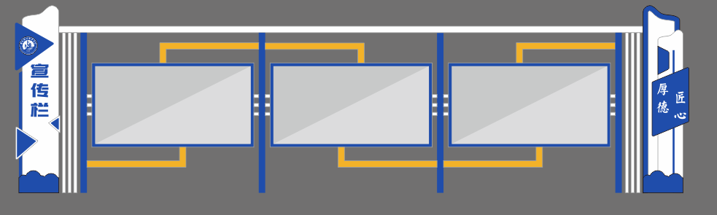  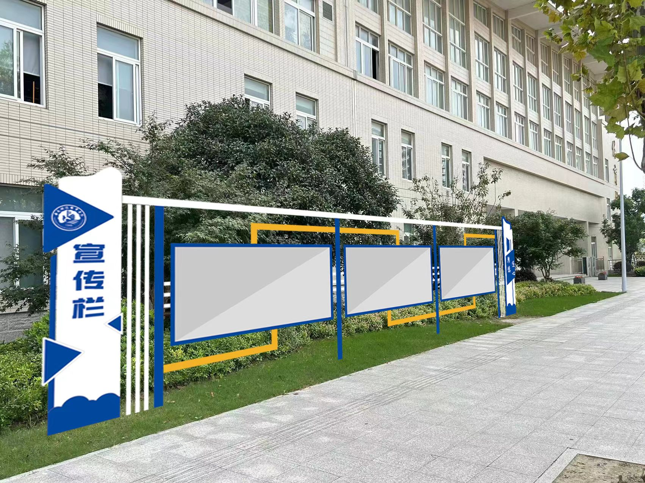
2 | 安装 | 安装基坑60cm*80cm*60cm c35混凝土浇筑 需确保牢固安全 | 组 | 2

二、付款时间和条件
项目验收合格后15天内，凭合同和正式发票支付90％合同价款，余款质保期满后15天内一次性付清。
三、其他
1、签订合同日期：自资产管理处成交通知书发出之日起15日内按时签约。
2、服务时间：自合同签定之日起15天内。
3、服务地点： 南通科技职业学院体育馆北门
4、质保期限：（自交货并验收合格之日起计）产品质保期2年。
5、验收的具体方案：
在接到供应商以书面形式提出验收申请后，在5个工作日内及时组织相关专业技术人员，必要时邀请资产管理处、纪检等部门共同参与验收，并出具验收报告，作为支付货款的依据。
- 售后服务及其他
项目完成验收后，质保期内宣传栏出现问题，供应商要24小时内进行响应，并及时进行维护修理，学校不再额外支付维护修理费用。

第四章 开标和评标
一、采购人组织开标。
供应商的法定代表人或授权委托人须持有效身份证参加开标会。
二、评委会由有关专家和采购人代表组成，按照公平、公正、择优的原则进行独立评标。
由采购人代表对供应商资格性、符合性审查，对未通过审查的供应商，应现场告知原因。评委会对合格供应商的响应文件进行评审。
（一）评审内容
1.资格是否符合
2.响应文件是否完整；
3.响应文件是否恰当地签署；
4.是否作出实质性响应（是否有实质性响应，只根据响应文件本身，而不寻求外部证据）；
5.是否有计算错误。
（二）相应的规定
1.如果单价汇总金额与总价金额有出入，以单价金额计算结果为准；
2.单价金额小数点有明显错位的，应以总价为准；
3.正本与副本有矛盾的，以正本为准；
4.若文件大写表示的数据与数字表示的有差别，以大写表示的数据为准。
三、陈述、演示、答疑、澄清
如评委会认为有必要，供应商按评委会的要求作陈述、演示、答疑及澄清其比价内容。时间由评委会掌握。
重要澄清答复应是书面的，但不得对比价内容进行实质性修改。
四、出现下列情形之一的，作无效比价处理;
1.未按照比价文件规定要求签署、盖章的；
2.不具备比价文件中规定的资格要求的；
3.报价超过比价文件中规定的预算金额或者最高限价的；
4.响应文件含有采购人不能接受的附加条件的；
5.不符合比价文件中规定的其他实质性要求的。
五、出现下列情形之一的，作废标处理
1.符合条件的供应商或者对比价文件作实质响应的供应商不足3家的；
2.出现影响采购公正的违法违规行为的；
3.供应商的报价均超过了采购预算，采购人不能支付的；
4.因重大变故，采购任务取消的。
上述均保留评委会认定可以确定为无效比价或废标的其他情况。
六、评标流程：评标委员会将根据比价文件相关标准对供应商的资格进行审查，审查通过方可参与项目的价格评标。符合要求的前提下，报价总价最低者成交,报价如有相同者，抽签确定成交人。
七、推荐中选服务单位
采用投标报价最低的，评标结果按评审后报价由低到高顺序排列。符合要求的前提下，报价最低者成交，报价如有相同者，抽签确定成交人。
八、成交通知
成交结果在南通科技职业学院官网公示，公告期限为1个工作日。《成交通知书》一经发出，如采购人改变成交结果，或者成交人放弃成交的，各自承担相应的法律责任。《成交通知书》是采购合同的组成部分。
当排名第一的成交候选人放弃成交、因不可抗力不能履行合同、不按照比价文件要求提交履约保证金，或者被查实存在影响成交结果的违法行为等情形，不符合成交条件的，采购人可以按照评标委员会提出的成交候选人名单排序依次确定其他成交候选人为成交人，也可以重新组织比价。

第五章 合同签订与验收付款
一、成交人和采购人在接到《成交通知书》后5日内按照比价文件确定的事项签订采购合同。所签合同不得对比价文件作实质性修改。采购人不得向成交人提出不合理的要求作为签订合同的条件，不得与成交人私下订立背离比价文件实质性内容的协议。
二、比价文件、成交人的响应文件及评审过程中有关书面澄清、承诺等均应作为合同附件，具有同等的法律效力。
三、成交人不得采用转包、分包的形式履行合同，否则，采购人有权终止合同，造成采购人损失的，成交人应承担相应赔偿责任。
四、采购人和成交人应相互配合，按采购合同约定积极组织本项目的实施，确保项目按时完成。
五、成交人履约到位后，应以书面形式向采购人提出验收申请。采购人接到申请后应及时组织验收。
六、采购人、成交人不按采购合同规定履约，出现违约情形，应当及时纠正或补偿，造成损失的，按合同约定追究违约责任；履约中发现有假冒、伪劣、走私产品、商业贿赂等违法情形的，应由采购人移交工商、质监、公安等行政执法部门依法查处。
七、按采购合同约定支付的项目合同价款。

第六章 响应文件组成
响应文件由资格审查证明材料、价格标两部分组成。
一、资格审查证明材料（不能出现报价，一正两副，单独密封并牢固装订）：
1.关于资格的响应函（格式参见附件）；
2.法定代表人参加投标的，必须提供法定代表人身份证明及法定代表人本人身份证复印件；非法定代表人参加投标的，必须提供法定代表人签名或盖章的授权委托书及被授权人的身份证复印件（格式参见附件）；
3.具有独立承担民事责任的能力（提供有效的营业执照副本复印件）；
4.未被“信用中国”网站列入失信被执行人、重大税收违法案件当事人名单、采购严重失信行为记录名单（格式参见附件）。
二、价格响应文件，一正两副（单独密封并牢固装订），不得出现在资格审查部分：
1.报价总表（格式参见附件）；

资格审查证明材料相关格式

1.关于资格的响应函
致：南通科技职业学院：

我单位参加 （项目名称）， （项目编号）投标活动。针对以下规定做出如下声明：
1.我单位具有独立承担民事责任的能力；
2.我单位具有良好的商业信誉和健全的财务会计制度；
3.我单位具有履行合同所必需的设备和专业技术能力；
4.我单位有依法缴纳税收和社会保障资金的良好记录。

供应商全称：
公 章：
授 权 代表：
日 期：

2.法定代表人身份证明

单位名称：
地 址：
姓 名： 性 别： 年 龄： 职 务： 联系方式：
系 的法定代表人。为 项目，签署上述招标申请文件、进行合同谈判、签署合同和处理与之有关的一切事务。

特此证明

申请人：（盖章）

日 期： 年 月 日
法定代表人身份证（正、反面）复印件（黏贴此处）

3.授权委托书（如需）

南通科技职业学院：
本授权书宣告，在下面签字的 以法定代表人身份代表本单位授权： 为本单位的合法授权代表，授权其在 项目招标活动中，以本单位的名义，并代表本人与你们进行比价、签署文件和处理一切与此事有关的事务。授权代表的一切行为均代表本单位，与本人的行为具有同等法律效力。本单位将承担授权代表行为的全部法律责任和后果。
本委托书限期自 年 月 日起至 年 月 日止。
授权代表无权转让委托权，特此委托。
投标人： (全称、盖章)
法定代表人姓名：
授权委托人：
联系方式：
日 期：
授权委托人身份证（正、反面）复印件（黏贴此处）

4.无重大违法记录声明
南通科技职业学院：
我公司郑重声明：参加本次采购活动前 3 年内，我公司在经营活动中 （有/没有）因违法经营受到刑事处罚或者责令停产停业、吊销许可证或者执照、较大数额罚款等行政处罚。
在投标截止时间节点，没有被“信用江苏”“信用中国”网站列入失信被执行人、重大税收违法案件当事人名单、采购严重违法失信行为记录名单。

法定代表人或授权委托人签字：
供应商名称（盖章）：

日期：

价格标响应文件相关格式

1.报价总表
序号 | 项目名称 | 项目要求 | 计量单位 | 数量 | 单价（元） | 备注
1 | 户外宣传栏 | 尺寸：2.9米*10.5米 两侧立体造型厚度30厘米 宣传栏橱窗厚度10公分 材料：采用 1.5m304不锈钢制作 内部框架采用8cm*8cm镀锌方管壁  厚2mm 8毫米钢化玻璃 整体环氧底漆喷涂 氟碳漆面漆 文字采用304 1.5mm 不锈钢焊接 厚度2.5cm | 组 | 2
2 | 安装 | 安装基坑60cm*80cm*60cm c35混凝土浇筑 需确保牢固安全 | 组 | 2
3 | 合计（小写）：
4 | 合计（大写）：

（1）本表为格式表，不得自行改动，必须提供，否则视为未实质性响应比价文件。

供应商名称：（盖章）
法定代表人或授权委托人（签字）：
日期：

